<Project Name>
Tehnička dokumentacija
Verzija <1.0>

Studentski tim: <Ime i prezime>
<Ime i prezime>
<Ime i prezime>
....

Nastavnik: <Ime i prezime>

Sadržaj
1. Opis razvijenog proizvoda 4
2. Tehničke značajke 5
3. Upute za korištenje 6
4. Literatura 7
5. Opis zadatka 8
6. Opis postupka 9
7. Literatura 10

Tehnička dokumentacija

Na koji način koristiti predložak?

Dokument se po potrebi može prilagoditi potrebama pojedinog projekta promjenom predloženih naslova predloženih poglavlja, kao i eventualnim dodavanjem novih poglavlja i potpoglavlja.

Cilj dokumenta je opisati rezultat rada studentskog tima, problem koji je riješen u okviru projekta, korištenu tehnologiju, mogućnosti i značajke dobivenog proizvoda i sl. Razinu detalja opisanu u ovom dokumentu studentski tim treba dogovoriti s nastavnikom.

Literatura:
U tekstu rada treba biti navedena literatura svugdje gdje je tekst, slika ili grafički prikaz preuzet ili se temelji na nekom pisanom predlošku. Literatura se navodi iza zaključka. U tekstu se literatura navodi unutar zagrada s navođenjem prvog autora i godine izdanja, npr. (Martinis, 1998).

Primjer citiranja knjige:
Prezime, inicijal(i) imena autora. Naslov: podnaslov. Podatak o izdanju. Mjesto izdavanja: Nakladnik, godina izdavanja.

Primjer citiranja članka u časopisu:
Prezime, inicijal(i) imena autora. Naslov članka: podnaslov. Naziv časopisa. Oznaka sveska/godišta, broj(godina), str. početna-završna.

Primjer citiranja rada sa konferencije:
Prezime, inicijal(i) imena autora. Naslov rada: podnaslov. Naslov zbornika, mjesto održavanja konferencije, (godina), str. početna-završna.

Primjer citiranja doktorskog, magistarskog ili diplomskog rada:
Prezime, inicijal(i) imena autora. Naslov. Vrsta rada. Ustanova na kojoj je rad obranjen, godina.

Primjer citiranja www izvora:
Ime(na) autora (ako je/su poznata), naslov dokumenta, datum nastanka (ako se razlikuje od datuma pristupa izvoru), naslov potpunog djela (italic), potpuna http adresa, datum pristupa dokumentu.

Ostale upute
U svim dokumentima obvezno primjenjivati SI jedinice. Slike, formule i tablice potrebno je numerirati. Opis tablice stavlja se iznad, a opis slike ispod nje. U opisu slike ili tablice pišu se samo podaci neophodni za njeno razumijevanje (npr. Slika 6. Pojačalo s promjenljivim pojačanjem). Dodatna objašnjenja daju se u tekstu uz povezivanje sa slikom ili tablicom. Osi i parametri na slikama i grafičkim prikazima trebaju biti obilježeni. Daljnji opis tog grafičkog prikaza treba se nalaziti u tekstu rada. Formule se obilježavaju brojevima u zagradi, uz desni rub stranice, a u tekstu se poziva na broj formule.

Opis razvijenog proizvoda

Tehničke značajke

Upute za korištenje

Literatura

Opis zadatka

Klasifikacija gustoće mnoštva je izuzetno važna, ali isto tako i jedna od najtežih zadaća u inteligentnom video nadzoru. Mnoštva mogu biti vrlo različita po svojoj razdiobi i paleti boja. Predloženo je puno metoda koje se zasnivaju na značajkama teksture za rješavanje ovog problema. Većina postojećih metoda procjenjuje gustoću mnoštva na razini cijele slike pritom ignorirajući lokalna područja. U ovom radu predlaže se nova metoda bazirana na matrici ko-pojava lokalnih binarnih značajka (engl. Local binary pattern co-occurrence matrix - LBPCM).
Matrica se konstruira od nekoliko preklapajućih ćelija slikovnog bloka koji se klasificira u nekoliko razreda gustoća. Iako je gustoća mnoštva definirana kao broj ljudi po jedinici površine, brojanje ljudi nije uvijek potrebno za analizu gustoće. Polus i drugi[1] prvi su predstavili tok mnoštva koji je uvelike prihvaćen. Prema njima gustoća mnoštva može se svrstati u četiri razreda: slobodan tok, ograničen tok, gusti tok i zakrčen tok.
LBPCM opisuje statistička svojstva, ali isto tako i prostornu informaciju pritom iskorištavajući puni potencijal LBP-a za lokalne značajke teksture. Dodatno, konstruiramo LBPCM na sivim i gradijentnim slikama u svrhu poboljšanja točnosti klasifikacije.

Opis postupka

Predlaže se tehnika klizećeg prozora za klasifikaciju i lociranje područja mnoštva kako prikazuje slika 1. Prvo se sve slike pretvore u sive tonove, a zatim se svaka izvorna slika izreže u više slikovnih blokova, npr. 16, koji variraju u gustoći mnoštva, pozadini i uvjetima osvjetljenja. Ti slikovni blokovi su zatim označeni s odgovarajućim razinama gustoće prema [1].

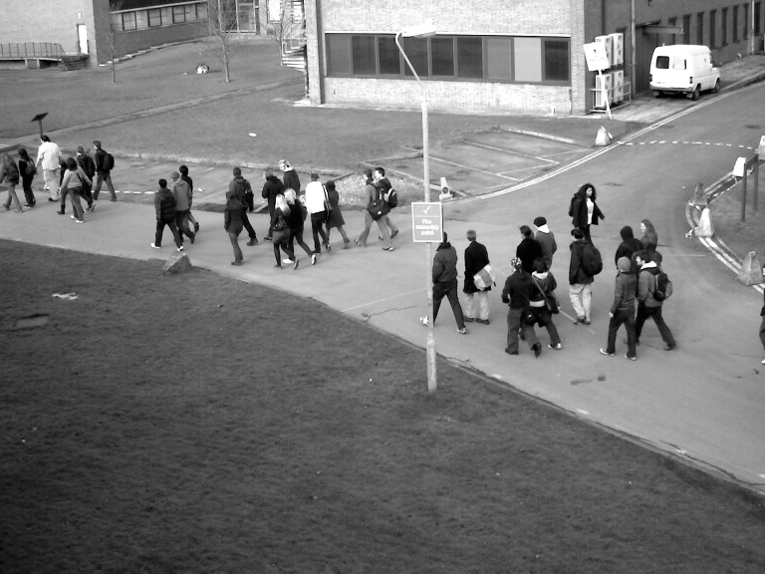
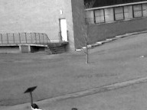
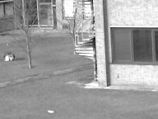
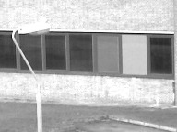
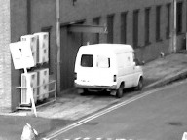

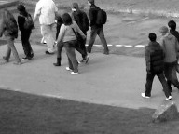
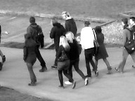
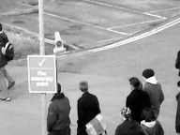
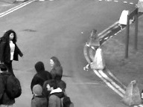

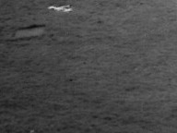
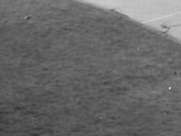
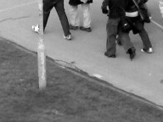
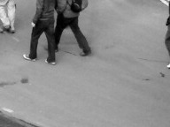


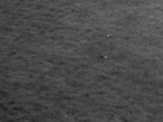



Slika 1. Rezanje izvorne slike u više slikovnih blokova

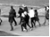
Nakon podjele u slikovne blokove slijedi podjela svakog slikovnog bloka u više preklapajućih ćelija nakon čega su izračunate značajke teksture iz svake ćelije. Značajke svih ćelija spoje se u jedan vektor značajki koji predstavlja pojedini slikovni blok.
Prikaz jedne ćelije slikovnog bloka nalazi se na slici 2. Svaka ćelija je unaprijed određene veličine (32x32, 64x64,…) i tehnikom kliznog prozora ta se ćelija pomiče po slikovnom bloku. Za pomak ćelije u horizontalnom i vertikalnom smjeru može se uzeti npr. polovina veličine ćelije (ako je 32x32 onda se ćelija pomiče za 16 piksela udesno ili dolje).
Slika 2. Prikaz jedne ćelije slikovnog bloka

Literatura
[1] A. Polus, J. Schofer and A. Ushpiz, „Pedestrian Flow and Level of Service,“ J. Transportation Eng. 109(1), 46-56, 1983.

